Witam😊
PRACA DOMOWA NR 7 (27-30.04.2020)
UWAGA!
Odpowiedzi na polecenia proszę zapisać w zeszycie, na kartach lub w postaci tekstu
w programie word. Proszę je odesłać na mój adres e-mail: tampor@wp.pl lub przez komunikator Messenger w ciągu tygodnia, tj. do 6 maja w postaci zdjęć (screenów)
lub pliku tekstowego.

Proszę wykonać następujące polecenia:

Temat I. „Zdania pojedynczce w tekstach”

Terminy:

zdanie, równoważnik zdania, zdanie pojedyncze (rozwinięte i nierozwinięte), zdanie złożone, podmiot, orzeczenie

A/ Wpisz do zeszytu:
1. Na początek.
Wymień przynajmniej jeden tytuł książki lub filmu mający formę zdania.
2. Przepisz do zeszytu podany schemat jako notatkę z lekcji, a następnie wykonaj ćwiczenie nr 1!
Wypowiedzenia ze względu na budowę dzielimy na zdania i równoważniki zdań.

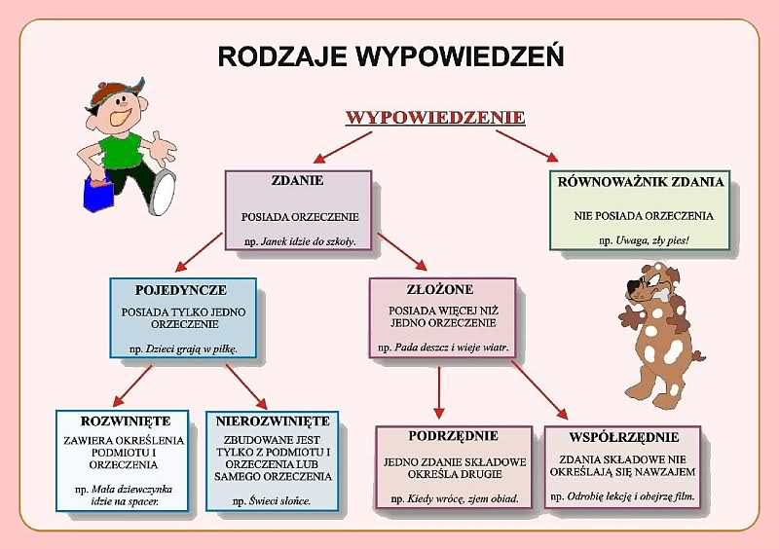

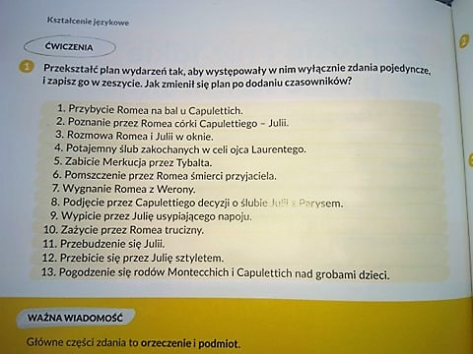

3. Przepisz do zeszytu podany schemat jako notatkę z lekcji, a następnie wykonaj pisemnie ćwiczenia nr 4 i nr 5!
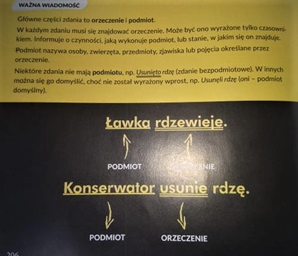

ĆWICZENIE NR 4 (podręcznik, str. 207)
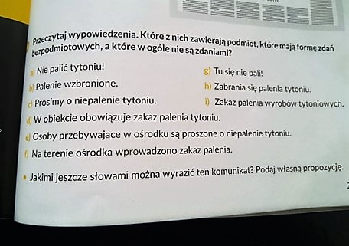

ĆWICZENIE NR 5 (podręcznik, str. 208)
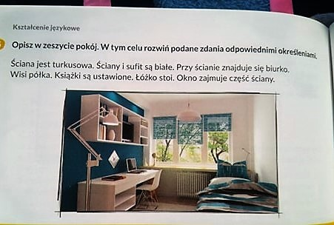

Dziękuję

Monika Tomporek

